Муниципальное автономное дошкольное образовательное учреждение
«Детский сад №70 общеразвивающего вида с приоритетным осуществлением
деятельности по художественно-эстетическому развитию детей»
муниципального образования города Чебоксары – столицы Чувашской Республики

МИНИ-ПРОЕКТ
по сказке
«ЗАЯЦ ХВАСТУН»

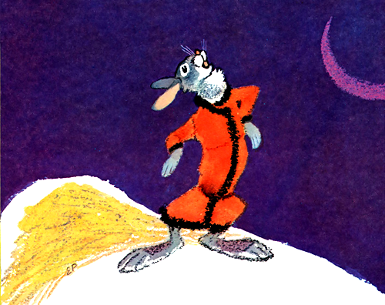

Подготовила: воспитатель
Левенкова Е.А.

Чебоксары -2013
Актуальность
Сегодня вопрос о детском художественном творчестве решается с точки зрения необычайной педагогической ценности. Выдающийся ученый педагог Л.С. Выготский писал: «Детское творчество научает ребенка овладевать системой своих переживаний, побеждать и преодолевать их и учит психику восхождению». Следовательно, оказывает непосредственное влияние на эстетическое развитие.
По рисункам детей можно судить о том, как ребенок воспринимает окружающий мир, как развивается его память, воображение, мышление.
Развитие творческих изобразительных способностей необходимо каждому ребенку. Пусть даже он и не станет в будущем знаменитым художником, но зато творческий подход к решению тех или иных вопросов поможет ему в жизни, сделает его интересной личностью и человеком, способным преодолевать трудности, возникающие на его жизненном пути.
Каждый вид искусства уникален, но главным, объединяющим и музыку, и литературу, и живопись является художественный образ. Сказка наиболее близка и понятна ребенку. Именно сказка является одним из источников детского творчества. Воспринимая литературные произведения, понимая их содержание и нравственный смысл, ребенок самостоятельно выбирает средства художественной выразительности.

Цель: Оформить иллюстрации к сказке «Заяц хвастун» с использованием нетрадиционных техник рисования.

Задачи:
- Развивать творческие способности детей;
- Инициировать поиск изобразительно-выразительных средств для иллюстрирования сказки;
- Учить сочетать разные изобразительные техники рисования с элементами аппликации;
- Развивать чувство цвета и композиции;
- Воспитывать интерес к устному народному творчеству и изобразительной деятельности;
- Активизировать участие родителей в совместной творческой художественной деятельности детей.

Сроки: с 28 января по 08 февраля 2013 года

Этапы:
- Подготовительный
- Чтение русской народной сказки «Заяц хвастун» в обработке О. Капицы
- Рассматривание иллюстраций к сказке Е.М. Рачева, Э.М. Юрьева и А. Маркелова
- Практический
  - Рисование детьми иллюстраций к сказке
- Заключительный
  - Презентация проекта
  - Выставка детских рисунков в родительском уголке.

ЗАЯЦ ХВАСТУН

Жил-был заяц в лесу. Летом ему было хорошо, а зимой голодно. Вот забрался он раз к одному крестьянину на гумно снопы воровать, видит – там уже много зайцев собралось. Он и начал тут хвастать:
- У меня не усы, а усищи, не лапы, а лáпищи, не зубы, а зýбищи, я никого не боюсь.!
Пошел заяц опять в лес, а другие зайцы рассказали тетке вороне, как заяц хвастался. Полетела ворона хвастунишку разыскивать. Нашла его под кустом и говорит:
- А ну скажи, как ты хвастался?
- А у меня не усы, а усищи, не лапы, а лáпищи, не зубы, а зýбищи.
Потрепала его ворона за ушки и говорит:
- Смотри, больше не хвастай!
Испугался заяц и обещал больше не хвастать.
Вот сидела ворона на заборе, вдруг собаки набросились на неё и стали трепать.
Увидел заяц, как собаки ворону треплют, и думает: надо бы вороне помочь. А собаки увидали зайца, бросили ворону — да побежали за зайцем.
Заяц быстро бежал – собаки гнались за ним, гнались, совсем выбелись из сил и отстали от него.
Сидит ворона опять на заборе, а зайца отдышался и прибежал к ней.
- Ну, - говорит ворона ему, - ты молодец: не хвастун, а храбрец…

